Installation de logiciels

- Suivez dans l’ordre les installations suivantes :
- Vous pouvez cocher ce qui aura été fait sur le côté
- Consultez les liens en faisant CTRL+Clique
- Notez qu’à l’occasion, vous avez des vidéos qui sont visualisables à même le document Word.

Fait? | Nom | Référence
 | WINDOWS
☒ | Office 365 – Création du compte | https://outilsnumeriquesetudiants.ca/microsoft-365/  (Cette référence sera à conserver dans vos favoris)
☐ | Créer une session utilisateur  (Votre compte Office 365 ou votre DA et mot de passe) | Créer une session utilisateur
☐ | Personnalisation :  - Choisir la langue Français Canada  - la disposition du clavier en Français Canada  - Afficher les extensions | Choisir la langue et la disposition du clavier  Afficher les extensions de fichiers
☐ | Chrome  - Installer Chrome,  - Se connecter avec son Gmail,  - Personnaliser la barre de favoris + créer des dossiers  - Ajouter les liens utiles | Installer Chrome et gérer les favoris
☐ | WIFI FXG-Secure | https://outilsnumeriquesetudiants.ca/connexion-au-reseau-sans-fil/
 | OFFICE 365
☒ | Office 365  - Obtenir son compte Office365 en tant qu’étudiant  - Installation de la suite M365 |  | https://outilsnumeriquesetudiants.ca/microsoft-365/  Installation de la suite M365
☐ | Teams  - Installation  - Configuration de Teams (activer les notifications)  - Exploration de notre environnement de cours + Liens offerts |  | Téléchargement et installation de l’application Teams et activation des notifications.
☐ | OneDrive  - Installation locale  - Désactiver la synchronisation du bureau |  | Installation de OneDrive et modification des paramètres
☐ | Outlook  - Configuration du compte,  - Programmation de l’agenda (cours, remises TP, examen [préciser la plateforme de cours pour les dépôts]) |  | Configurer le compte Outlook  Programmer l’agenda

 | Votre mobile
☐ | - Installer Teams  - Installer Outlook  - Ajouter le Widget d’agenda sur le bureau | Installer des applications sur votre mobile
 | Outils pour Tech. info
☐ | PaperCut | Voir document Connexion aux ressources informatiques partagées (dans l’onglet Fichier du cours sur Teams).  https://outilsnumeriquesetudiants.ca/comment-imprimer-sur-les-imprimantes-du-cegep/
☐ | Azure pour l’éducation | https://sway.office.com/jpealkycofoogB6M
☐ | - Installer Visual Studio Community | Téléchargez et installez ces deux applications (voir la fin de la dernière vidéo)
☐ | - Installer Visual Studio Code

Créer une session utilisateur
Ceci sera pratique pour configurer votre environnement de travail et vos préférences en tant qu’étudiant au Cégep. On évitera ainsi beaucoup de perte de temps dans vos cours .
- Dans la zone de recherche de la barre des tâches, rechercher « Utilisateurs »
- Cliquer sur Ajouter, modifier ou supprimer d’autres utilisateurs
- Ajouter votre compte
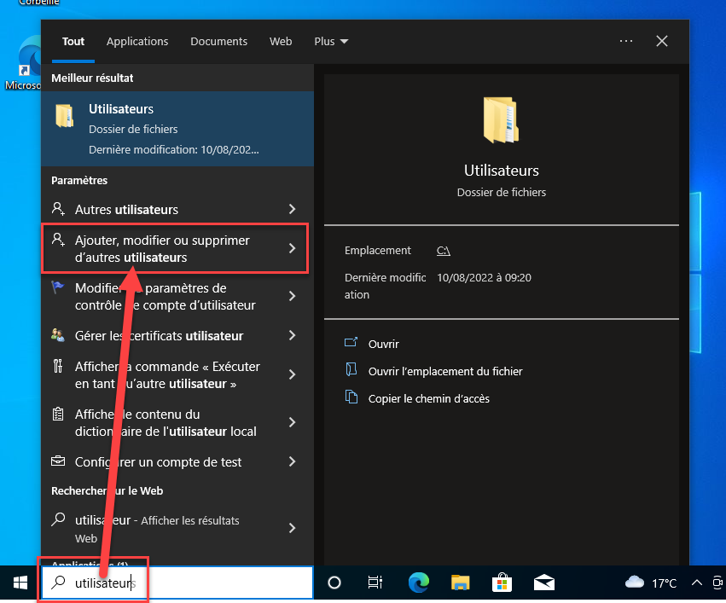

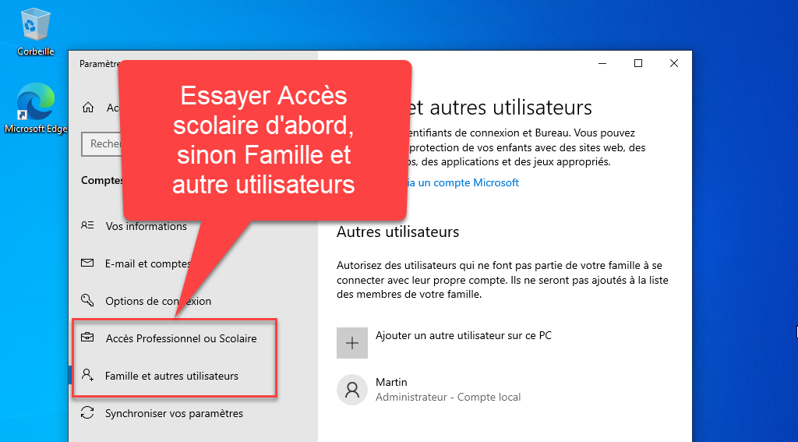

Vidéo de démonstration
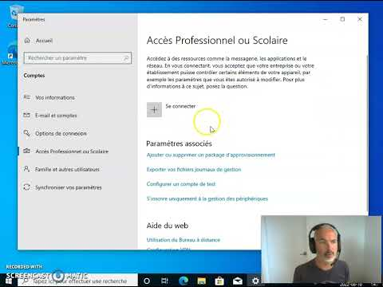

Choisir la langue et la disposition du clavier
Lors de l’installation de Windows, il est important de faire certains choix de langue et de disposition clavier. Pour cette dernière, il faut toujours choisir Français (Canada) et non pas traditionnel ou hérité.
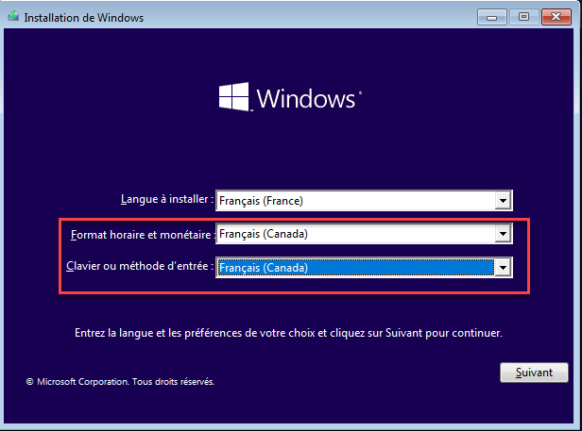
Figure 1 | Choix pendant l'installation de Windows

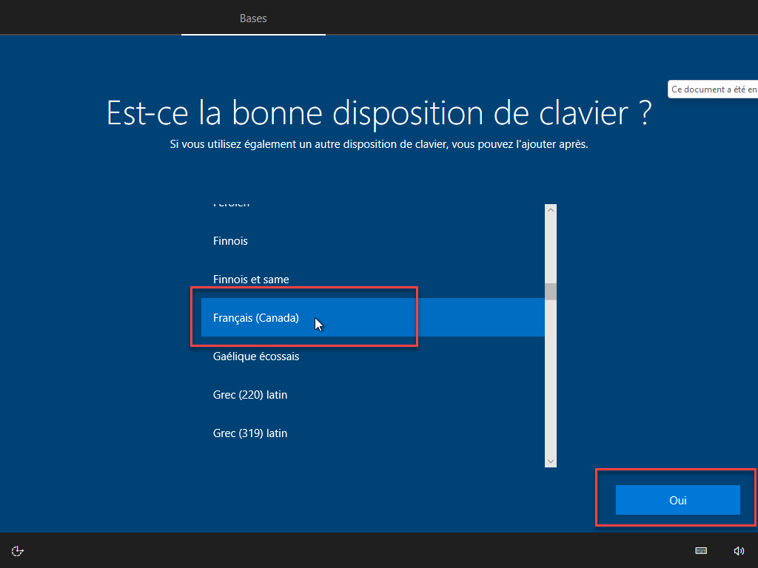
Figure 2 | Un peu plus loin dans l'installation

Pour modifier ces options après l’installation
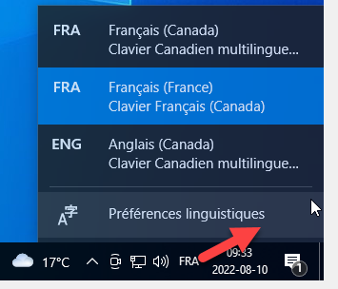
- Cliquer sur le bouton représentant la langue du clavier dans la barre des tâches
- Cliquer sur Préférences linguistiques
- S’assurer que la langue ET la disposition soit Français (Canada)
- Si ce n’est pas le cas, cliquer sur Ajouter une langue et choisir Français (Canada) deux fois
- Supprimer les autres langues

Démonstration vidéo (langue et disposition du clavier)
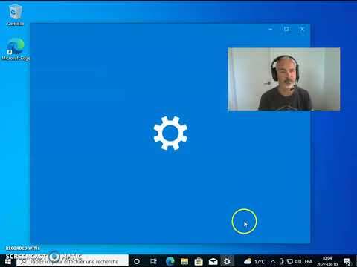
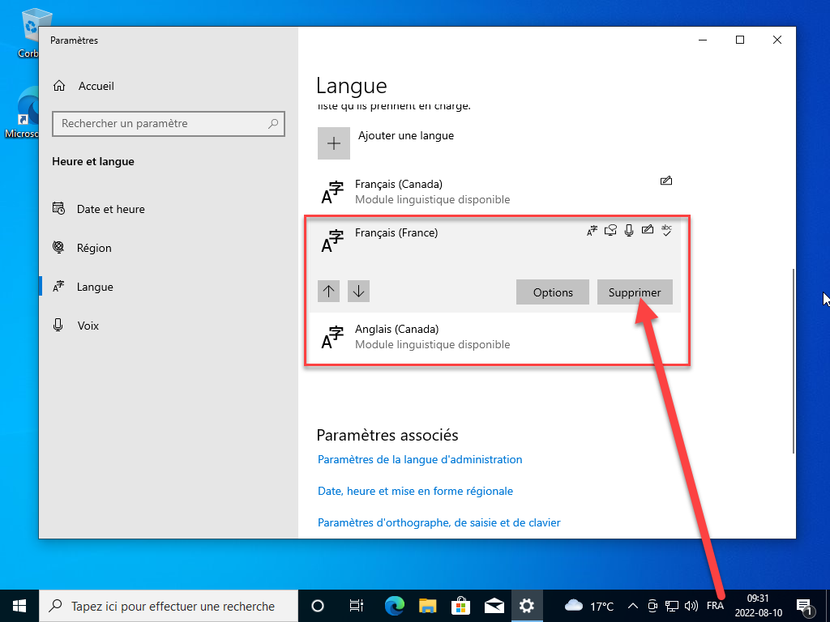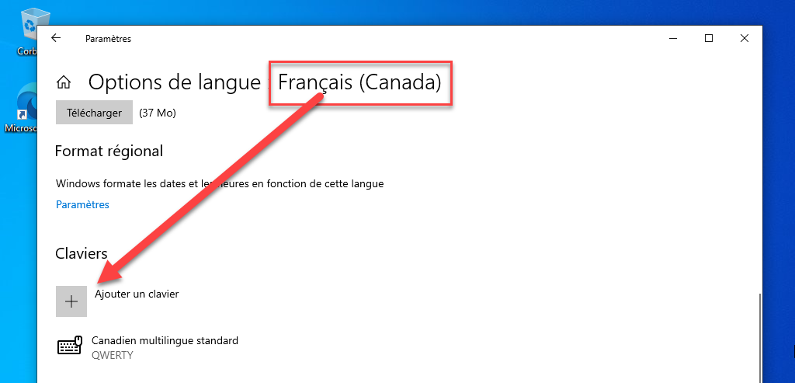

Afficher les extensions de fichiers

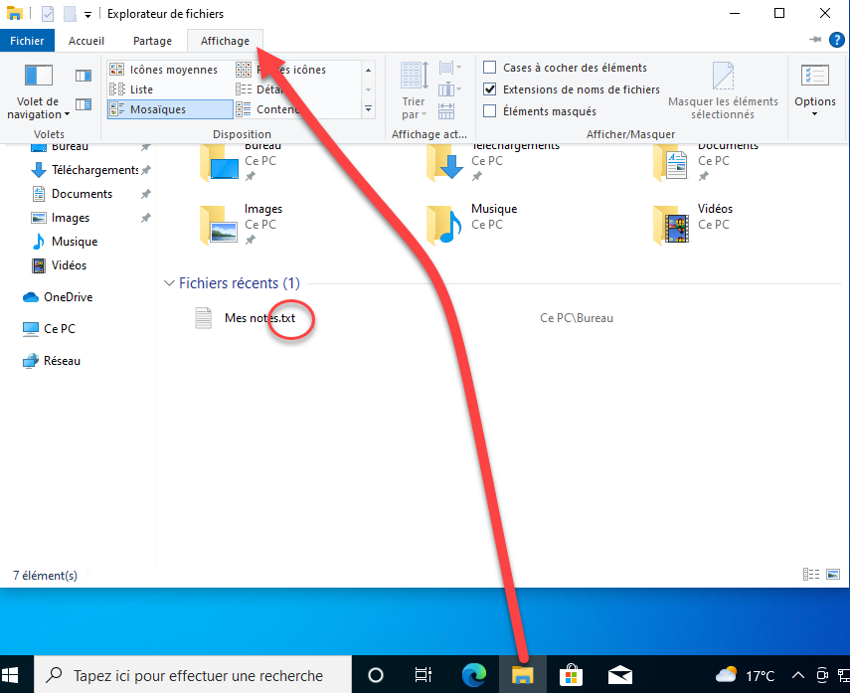

Démonstration vidéo (extensions de fichiers)
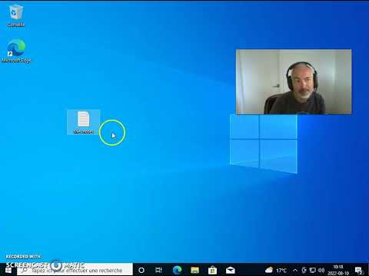

Installer Chrome et gérer les favoris (démo vidéo)

Dans cette démonstration :
- Téléchargement de Google Chrome
- Installation
- Désépingler les raccourcis superflus de la barre des tâches
- Connexion à Google Chrome
- Afficher la barre des favoris
- Créer un dossier de favoris
- Ajouter une références aux favoris

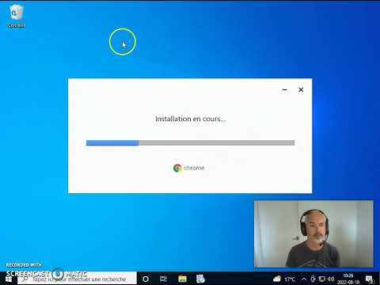

Liens pratiques
- Portal Azure : https://portal.azure.com/#home
- Outils numériques pour étudiants : https://outilsnumeriquesetudiants.ca/
- Omnivox : https://cegepgarneau.omnivox.ca/
- …

Installation de la suite M365

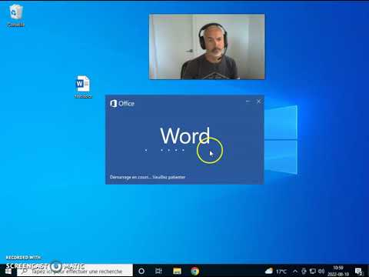

Téléchargement et installation de l’application Teams
et activation des notifications

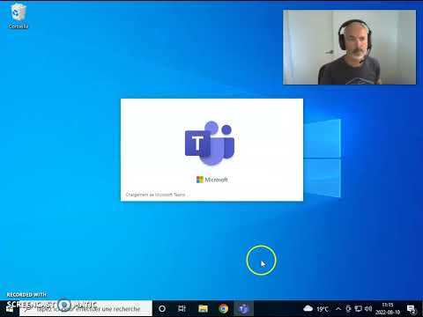

Installation de OneDrive et modification des paramètres

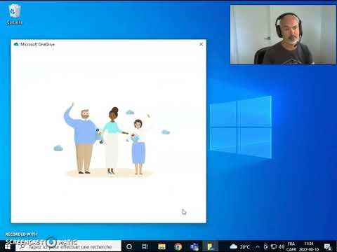

Configurer le compte Outlook

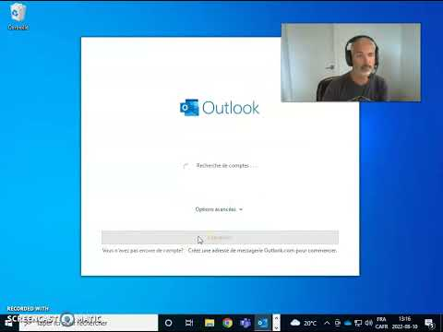

Programmer l’agenda

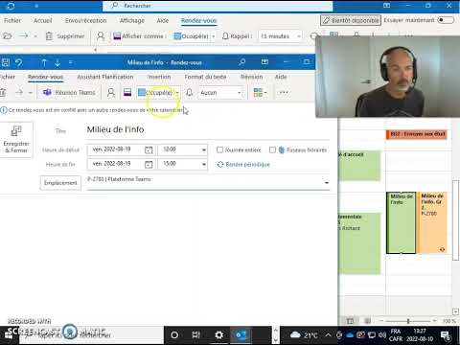

- Suite à cette démonstration, créez votre horaire dans votre agenda Outlook.

Installer des applications sur votre mobile
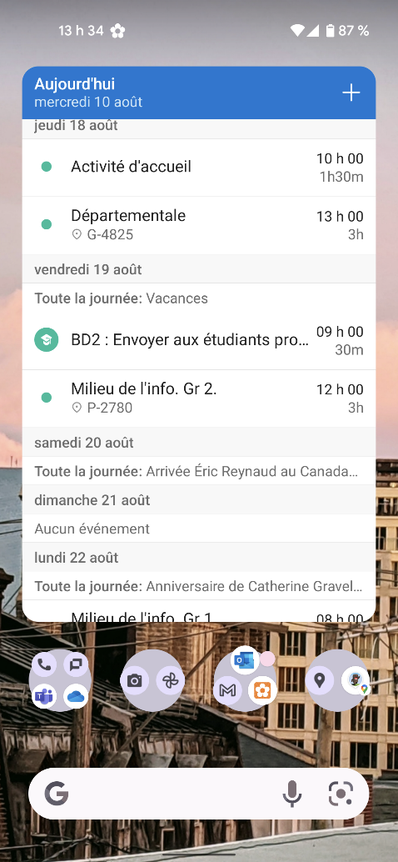
Pratique pour avoir votre horaire sous la main, des fichiers, des rappels importants ou pour recevoir une notification importante de Teams.
Je vous conseille d’installer et configurer ceci sur votre mobile :
- Installer Outlook
- Ajouter le Widget Agenda sur un des écrans de bureau
- Installer Teams
- Installer OneDrive
- Installer Omnivox

